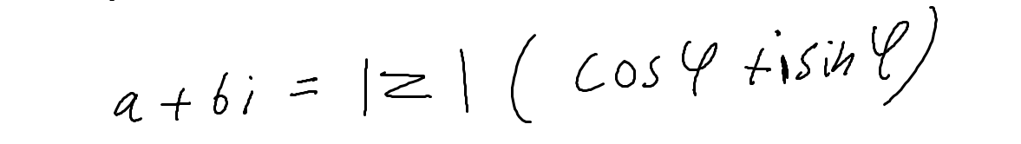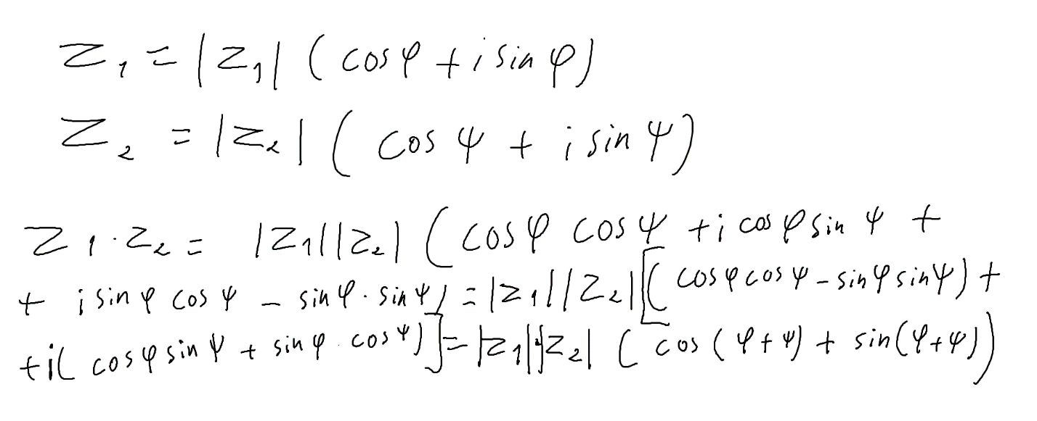

## Правило возведения комплексного числа в степень

**Формула Муавра**

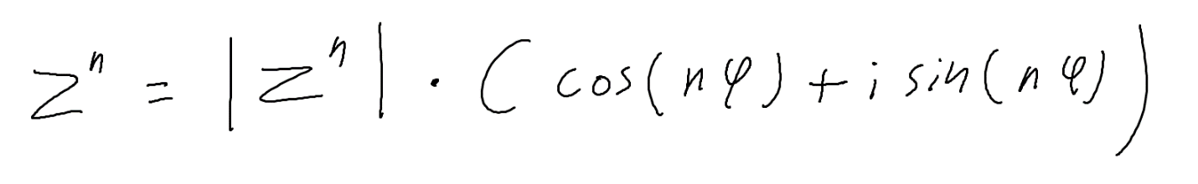

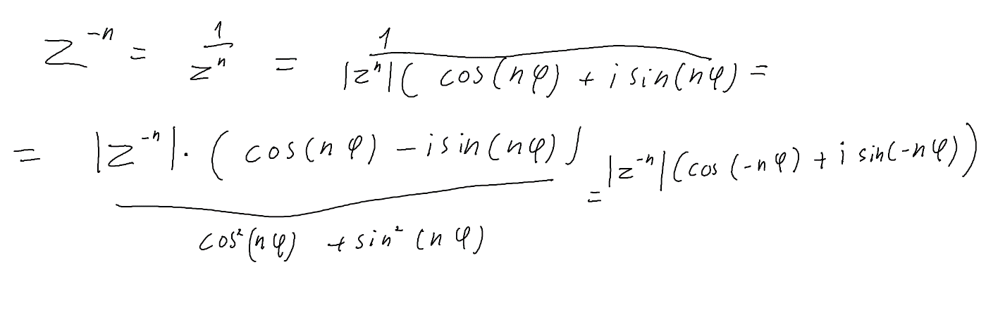

Для любого $n∈R$

Ряд Маклорена

$$f\left(x\right)=f\left(0\right)+\frac{f'\left(0\right)}{1!}x^{1}+\frac{f^{''\left(0\right)}}{2!}x^{2}+\frac{f'''\left(0\right)}{3!}x^{3}+…+\frac{f^{(n)}\left(0\right)}{n!}x^{n}+o(x^{n})$$

**Доказательство**

$$e^{ix}=1+\frac{ix}{1!}+\frac{{\left(ix\right)}^{2}}{2!}+\frac{{\left(ix\right)}^{3}}{3!}+\frac{{\left(ix\right)}^{4}}{4!}+…+\frac{{\left(ix\right)}^{n}}{n!}=$$

$$=\left(1-\frac{x^{2}}{2!}+\frac{x^{4}}{4!}-\frac{x^{6}}{6!}…\right)+i\left(\frac{x^{1}}{1!}-\frac{x^{3}}{3!}+\frac{x^{5}}{5!}-\frac{x^{7}}{7!}…\right)=\cos\left(x\right)+i*sin\left(x\right)$$

Тогда $z=\left|z\right|*e^{ix}$

$$z^{α}={\left(\left|z\right|*e^{ix}\right)}^{α}=\left|z^{α}\right|*e^{αix}=\left|z^{α}\right|(cos\left(αx\right)+i*sin\left(αx\right))$$

### Примеры

### 

Если мы рассматриваем $\sqrt[n]{i}$ у него будет n корней.

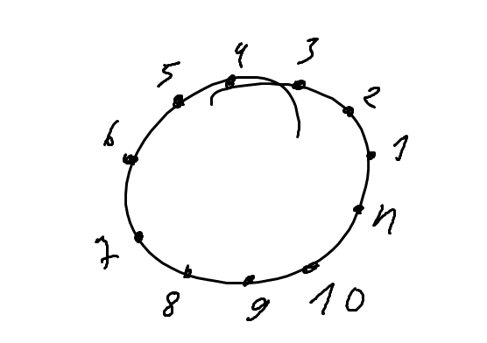

### Формула Эйлера. Золотое правило Эйлера.

